Lagdelar framför
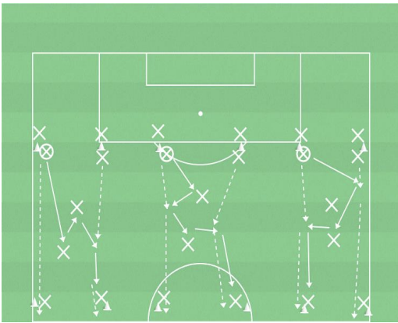
Vad?
Kontring
Varför?
När vi tagit bollen ska vi snabbt kunna flytta oss fram i planen med hjälp av lagdelarna framför och flytta upp snabbt.
Hur?
Snabb uppflyttning. Noggranna passningar.
Aktivering, dynamisk rörlighet etc. vid byten i mitten.
Organisation
10x30 meter. 8 spelare.
Tre grupper i gång bredvid varandra.
Anvisningar
De två som har spelare bakom sig börjar.
Ta hjälp av spelarna framför och kompisen som flyttar med upp. När ni kommit över växlar ni till p

